**La jeunesse Arvilloise,**

**section athlétisme**

Tout commence le 21 avril 1962, lorsque le Standard Club d’Arville organise au terrain de football, rue de la Fraîte, le premier cross.

L’année suivante, le 21 juillet 1963, fut organisée une course sur route de 4 km à partir des juniors, il y avait des distances plus courtes pour les jeunes. Cette course sera de nouveau organisée le 2 août 1964 et le 8 août 1965.

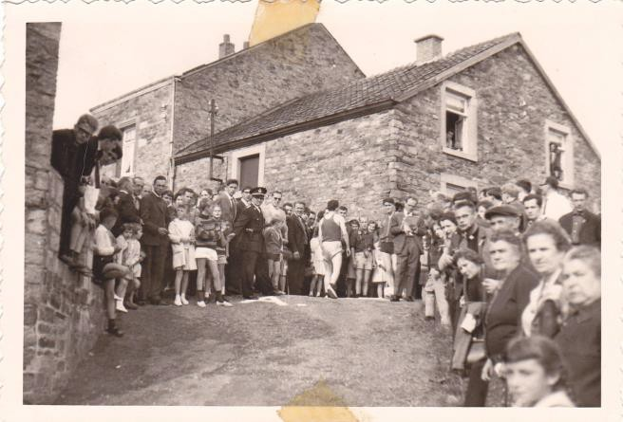

*L’arrivée avec la montée finale du Thiers*

*Collection Christian Liégeois*

Le cross du 19 janvier 1966 verra une nouvelle organisation. Les courses se disputeront à travers champs et sur un magnifique circuit situé à Aze fosse et le Buistay entièrement visible sur sa longueur. A l’époque les cross étaient réservés uniquement aux athlètes masculins !

Les cross étaient organisés par l’ACBBS (Athlétic Club Bertrix Basse Semois) en collaboration avec la jeunesse arvilloise.

A partir de 1966, un Cross et un semi-marathon seront organisés chaque année par la jeunesse Arvilloise et l’ACBBS en collaboration de l’administration communale d’Arville et sous le patronage de L’Avenir du Luxembourg. Le cross-country se déroulera en hiver tandis que le semi-marathon sera programmé en été.

Le cross-country sera organisé sans interruption de 1966 jusqu’en 1973 et le Semi-Marathon de 1966 à 1978 avec une interruption en 1975 et 1977.

Sans oublier la traditionnelle course aux caramels pour les enfants.

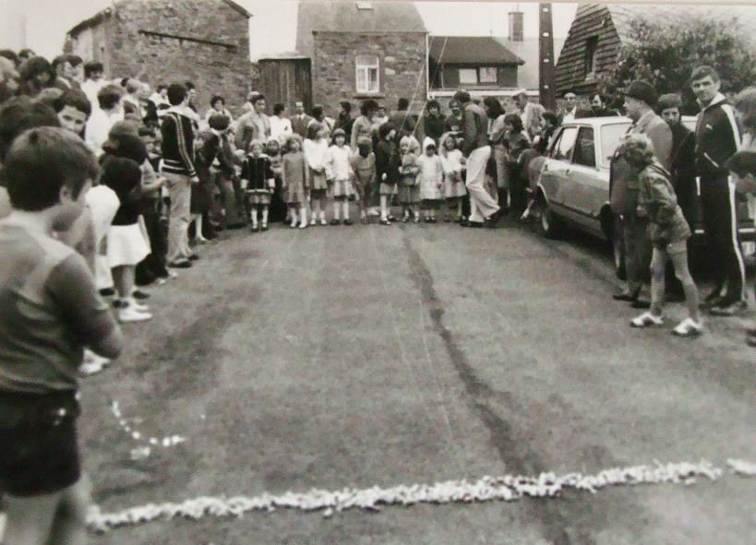

*Collection Christian Liégeois 1978*

Le Semi-Marathon est devenu au fil du temps une épreuve internationale, des athlètes venant de France, Allemagne, Grand-Duché du Luxembourg, Suisse, Portugal, Grande Bretagne et une délégation de six athlètes du Qatar entrainée par Freddy Herbrand de Malmédy (6ème du décathlon des JO de Munich en 1972) étaient en stage à Malmédy, ils sont venus lors de l’édition de 1978 où ils ont remporté l’interclubs.

Les Français venaient de Metz, Saint-Maur, Paris, Vrigne aux Bois, Charleville, Verdun, Neuf-Brisach, Sochaux…. Les allemands : Berlin, Dusseldorf… les Luxembourgeois : Schifflange,… les Suisses : Sierre…, et bien d’autres villes

Christian Liégeois avec un Athlète du Qatar

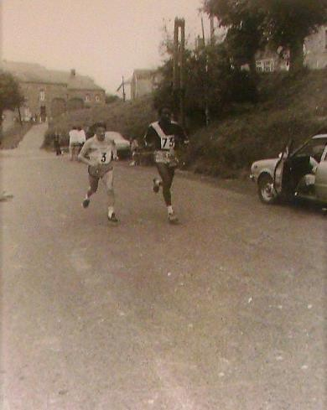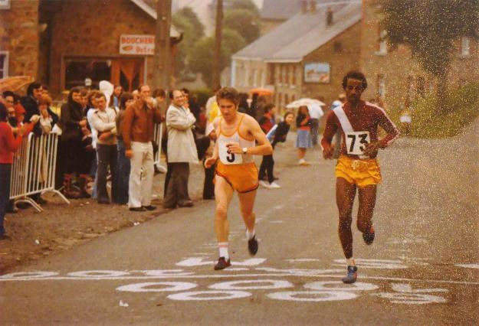

*Collection Christian Liégeois*

Le tracé était apprécié par son parcours très sévère d’où le surnom : « le parcours Toboggan

d’Arville »

Le parcours fait +/- 3km à parcourir 7 fois soit +/-21 km.

Aujourd’hui encore on dit : « *on va faire le tour du marathon* »

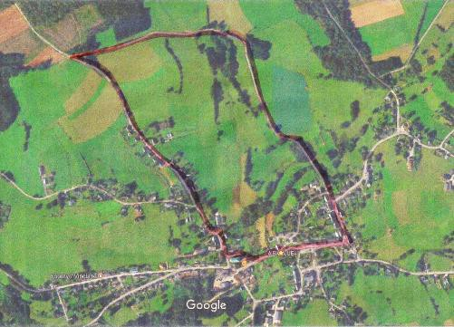

*Google Maps*

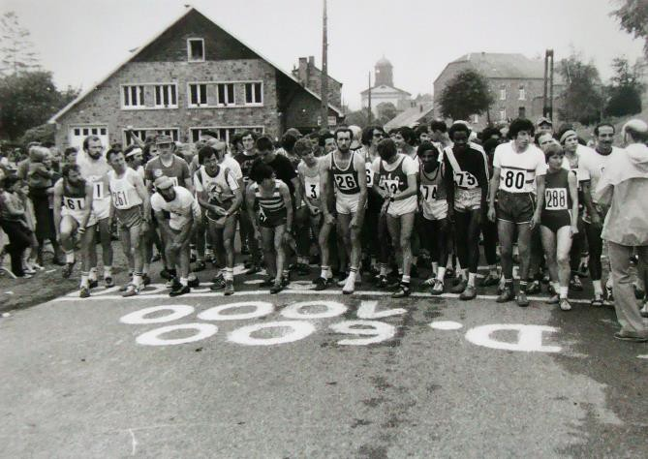

*Collection Christian Liégeois 2 juillet 1978*

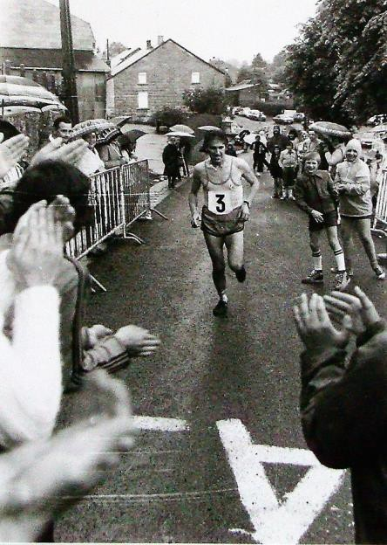

*Christian Liégeois à l’arrivée le 2 juillet 1978, il termina 4ème*

*collection Christian Liégeois*

Le 7 juillet 1978, on enregistre la douxième et dernière édition de notre semi-marathon.

Réalisé le 10 mars 2017 par :

Stéphane Herin Christian Liégeois



**Après, 40 ans … il est grand temps de faire revivre cet événement!**

**8 juillet 2018**

Le semi-marathon d'Arville, c'est …

* une course aux caramels pour les enfants.
* Une course de 21 km
* 7 boucles de 3 km => unique en Belgique!
* Un dénivelé d'environ 640 m
* La possibilité de participer en équipe (max 7 personnes)
* Départ et arrivée: à l'école communale d'Arville



 semi-marathon de Arville

semimarathon.arville@gmail.com

Notre site- web et l'ouverture des inscriptions suivront prochainement!

Venez nombreux!

ASBL Nos Viadje